Конкурсное задание № 1 : проведение в Балтайском муниципальном районе историко-документальной выставки о земляках, внесших вклад в Победу в Великой Отечественной войне.

Отгремели взрывы, отгремели,
Родину спасти они сумели.
Нелегко далась им та победа,
За неё «спасибо» скажем дедам.
Великая Отечественная война – одно из самых тяжелых, разрушительных событий 20 века, выпавших на годы жизни наших бабушек, дедушек, прабабушек и прадедушек. К сожалению, их остается с нами с каждым годом все меньше и меньше. Но в музее МБОУ СОШ села Царевщина Балтайского района имеется богатый материал о ветеранах ВОВ, наших земляках, стенды, на которых обозначен боевой путь каждого учителя-участника той страшной войны. Накануне праздника, посвященного 74- годовщине Великой Победы, по традиции мы проводим экскурсии в нашем музее, где рассказываем о ветеранах, наших земляках, о вдовах, тружениках тыла, которые своим трудом приближали победу над фашистской Германией. Используя музейный материал учительский коллектив воспитывает у учеников чувство патриотизма, уважение к истории не только своей школы, но и Родины, гордости за ее славное прошлое и храним память о тех, которых уже нет с нами.
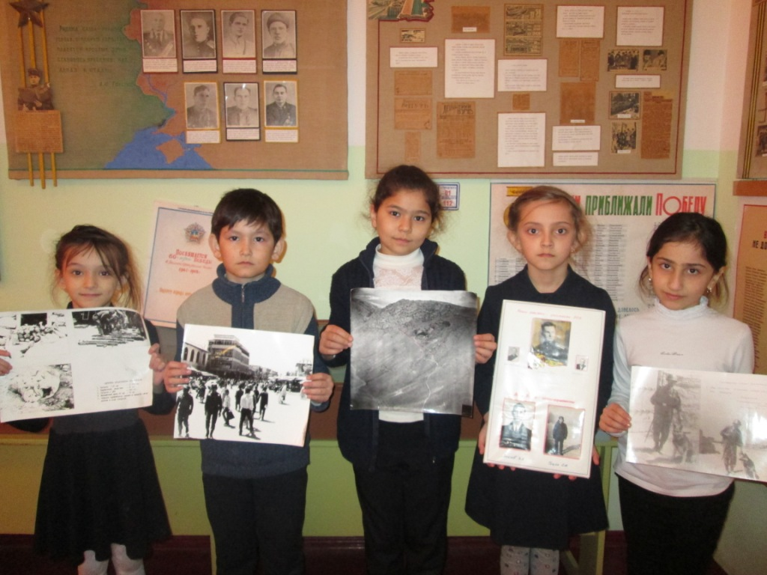
Великая Отечественная война – это огромная душевная рана в человеческих сердцах. Это была самая величайшая война за всю историю человечества, которая коснулась каждой семьи.
В школьном краеведческом музее села Царевщина оформлена экспозиция «Никто не забыт, ничто не забыто», посвященная этому страшному событию и людям, героически сражавшимся на фронтах войны. В преддверии празднования 74-годовщины Великой Победы в музее проводятся экскурсии не только для учащихся школы, но и жителей села.
